|  |  |
| --- | --- |
| Министерство образования Республики Беларусь  Учреждение образования «Полоцкий государственный университет» | |
|  | Факультет информационных технологий  Кафедра технологий программирования |
| Лабораторная работа №5 по курсу «Разработка пользовательских интерфейсов»  «Организация диалога пользователя при использовании HTTP-  запросов. Метод запроса POST» | |
| Выполнил | Студент гр. 21-ИТ-1  Макеёнок Д.И. |
| Проверила | Виноградова А.Д. |
| Полоцк, 2023г. | |

**Цель работы:** Изучение и приобретение навыков отправки и обработки HTTP-запросов.

**Ход работы**

HTTP – это протокол, позволяющий получать различные ресурсы, например HTML-документы. Протокол HTTP лежит в основе обмена данными в Интернете. HTTP является протоколом клиент-серверного взаимодействия, что означает инициирование запросов к серверу самим получателем, обычно веб-браузером (web-browser). Полученный итоговый документ будет (может) состоять из различных под документами, являющихся частью итогового документа: например, из отдельно полученного текста, описания структуры документа, изображений, видеофайлов, скриптов и многого другого.

**Задание:**

Распакуйте архив с проектом и откройте его, используя Visual Studio Code. Используя подготовленный сервер и файл html, создайте тест на 10 вопросов с тремя вариантами ответа для проверки знаний по индивидуальной теме.

Обязательно должны присутствовать два вопроса с картинкой. Самостоятельно изучите стили-сss и оформите тест согласно правилам создания графического интерфейса.

**Вариант**

8. Операционные системы и операционное программирование

Листинг 1.1 – код html сайта:

<!DOCTYPE html>

<html>

<head>

<title>Тест</title>

<meta charset="utf-8" />

<script type="text/javascript">

function validate() {

var x = document.getElementById("nameId");

var y = document.getElementById("groupId");

if (x.value.length == 0) {

alert("Введите имя");

return false;

}

if (y.value.length == 0) {

alert("Введите группу");

return false;

}

for (i = 1; i <= 2; i++) {

var x1 = document.getElementById("q" + i + "a1");

var x2 = document.getElementById("q" + i + "a2");

var x3 = document.getElementById("q" + i + "a3");

if (!x1.checked && !x2.checked && !x3.checked) {

alert("Вы не ответили на вопрос" + i++);

return false;

}

}

}

</script>

</head>

<body>

<h1>Введите данные</h1>

<form name="form" method="post" onsubmit="return validate()">

<label>Имя</label><br>

<input type="text" name="userName" id="nameId" /><br><br>

<label>Группа</label><br>

<input type="text" name="userGroup" id="groupId" /><br><br>

<br>

<hr>

<p>№1 Программы, предназначенные для обслуживания конкретных периферийных устройств</p>

<div>

<input type="radio" name="question1" value="0" id="q1a1" /><label for="q1a1">утилиты</label>

<br>

<input type="radio" name="question1" value="1" id="q1a2" /><label for="q1a2">Драйверы</label>

<br />

<input type="radio" name="question1" value="0" id="q1a3" /><label for="q1a3">Библиотеки</label>

</div>

<p>№2 <img src="https://upload.wikimedia.org/wikipedia/commons/thumb/3/35/Tux.svg/800px-Tux.svg.png" style="width: 100px; height: 100px;"> Что за операционная система изображена на картинке? </p>

<div>

<input type="radio" name="question2" value="1" id="q2a1" /><label for="q2a1">linux</label>

<br />

<input type="radio" name="question2" value="0" id="q2a2" /><label for="q2a2">windows</label>

<br />

<input type="radio" name="question2" value="0" id="q2a3" /><label for="q2a3">Mac OS</label>

</div>

<p>№3 Функции, выполняемые операционной: </p>

<div>

<input type="checkbox" name="question31" value="0" id="q3a1" /><label for="q3a1">Программирование</label>

<br />

<input type="checkbox" name="question32" value="1" id="q3a2" /><label for="q3a2">Управление устройствами</label>

<br />

<input type="checkbox" name="question33" value="1" id="q3a3" /><label for="q3a3">управление памятью Подробнее</label>

</div>

<p>№4 FAT32, Ext2, NTFS — это … </p>

<div>

<input type="radio" name="question4" value="0" id="q4a1" /><label for="q4a1">виды кодировки файлов</label>

<br />

<input type="radio" name="question4" value="1" id="q4a2" /><label for="q4a2">названия различных файловых систем</label>

<br />

<input type="radio" name="question4" value="0" id="q4a3" /><label for="q4a3">расширения файлов</label>

</div>

<p>№5 jpg, gif, png, tiff — это …</p>

<div>

<input type="radio" name="question5" value="0" id="q5a1" /><label for="q5a1">расширения программных файлов</label>

<br />

<input type="radio" name="question5" value="1" id="q5a2" /><label for="q5a2">расширения графических файлов</label>

<br />

<input type="radio" name="question5" value="0" id="q5a3" /><label for="q5a3">расширения текстовых файлов</label>

</div>

<p>№6 <img src="https://img1.freepng.es/20180319/vwq/kisspng-emoticon-smiley-font-finder-5ab03ed7af2b69.9762379615214998637175.jpg" style="width: 100px; height: 100px;"> Что за операционная система изображена на картинке? </p>

<div>

<input type="radio" name="question6" value="0" id="q6a1" /><label for="q6a1">linux</label>

<br />

<input type="radio" name="question6" value="0" id="q6a2" /><label for="q6a2">windows</label>

<br />

<input type="radio" name="question6" value="1" id="q6a3" /><label for="q6a3">Mac OS</label>

</div>

<p>№7 Логически связанная совокупность данных или программ, для размещения которой во внешней памяти выделяется определенная область</p>

<div>

<input type="radio" name="question7" value="0" id="q7a1" /><label for="q7a1">Документ</label>

<br />

<input type="radio" name="question7" value="1" id="q7a2" /><label for="q7a2">файл</label>

<br />

<input type="radio" name="question7" value="0" id="q7a3" /><label for="q7a3">папка</label>

</div>

<p>№8 Транзитные части операционных систем: </p>

<div>

<input type="checkbox" name="question81" value="0" id="q8a1" /><label for="q8a1">Драйверы устройств</label>

<br />

<input type="checkbox" name="question82" value="1" id="q8a2" /><label for="q8a2">Системный загрузчик</label>

<br />

<input type="checkbox" name="question83" value="1" id="q8a3" /><label for="q8a3">Оболочки</label>

</div>

<p>№9 Современные операционные системы компании Microsoft носят название …</p>

<div>

<input type="radio" name="question9" value="0" id="q9a1" /><label for="q9a1">MacOS</label>

<br />

<input type="radio" name="question9" value="1" id="q9a2" /><label for="q9a2">Windows</label>

<br />

<input type="radio" name="question9" value="0" id="q9a3" /><label for="q9a3">Micrasoft</label>

</div>

<p>№10 Windows 3.1 — это название …</p>

<div>

<input type="radio" name="question10" value="0" id="q10a1" /><label for="q10a1">текстового редактора</label>

<br />

<input type="radio" name="question10" value="1" id="q10a2" /><label for="q10a2">одной из оболочек операционной системы MS DOS</label>

<br />

<input type="radio" name="question10" value="0" id="q10a3" /><label for="q10a3">среды программирования</label>

</div>

</div>

<br>

<input type="submit" value="Отправить" />

<input type="reset" value="очистить форму" />

</form>

</body>

</html>

Листинг 1.2– код JavaScript:

const express = require("express");

const app = express();

const urlencodedParser = express.urlencoded({extended: false});

let result = 0;

app.get("/", function (request, response) {

response.sendFile(__dirname + "/index.html");

});

app.post("/", urlencodedParser, function (request, response) {

if(!request.body) return response.sendStatus(400);

console.log(request.body);

result += Number(request.body.question1);

result += Number(request.body.question2);

if(request.body.question32 == "1" && request.body.question33 == "1") result ++;

result += Number(request.body.question4);

result += Number(request.body.question5);

result += Number(request.body.question6);

result += Number(request.body.question7);

if(request.body.question82 == "1" && request.body.question83 == "1") result ++;

result += Number(request.body.question9);

result += Number(request.body.question10);

response.send(`Привет ${request.body.userName} из ${request.body.userGroup} --- твой результат ${result} из 10`);

});

app.listen(3000, ()=>console.log("Сервер запущен..."));

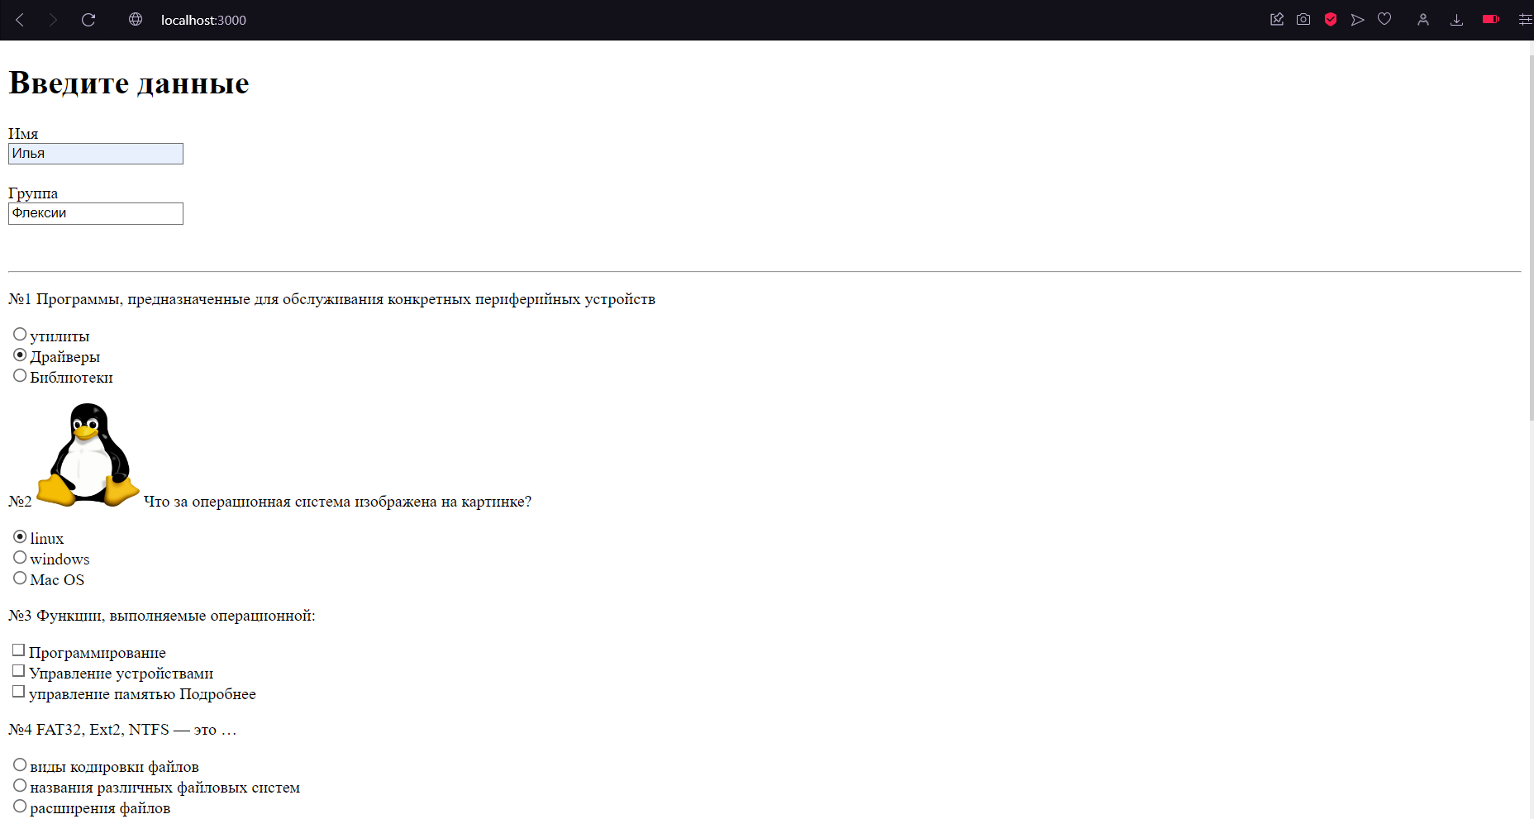

Рисунок 1. Сам тест

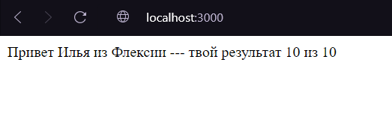

Рисунок 2. Правильные ответы

**Вывод:**

В ходе лабораторной работы был изучены и приобретены навыки отправки и обработки HTTP-запросов.